大作业报告

一、WPS文字技能考核

第一部分：文档基础整合与规范
任务1：创建结构化文档
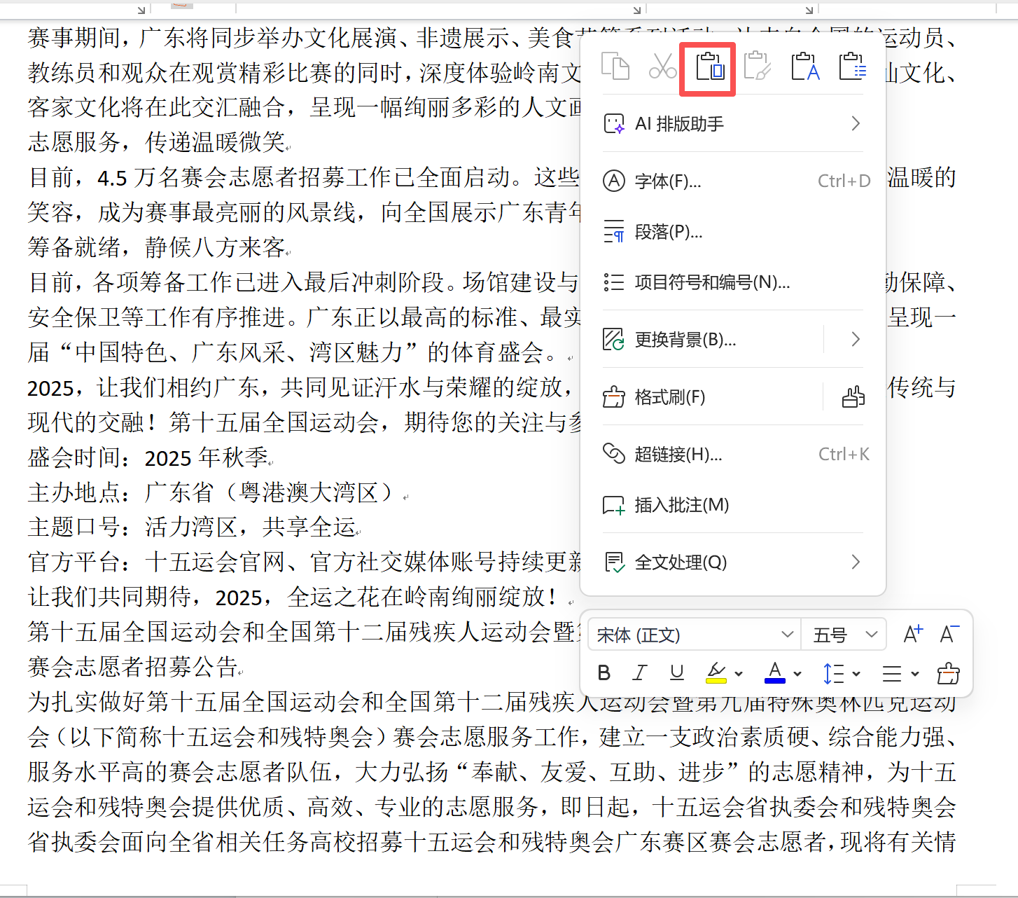
右键找到【粘贴】功能分别复制两个文本的内容
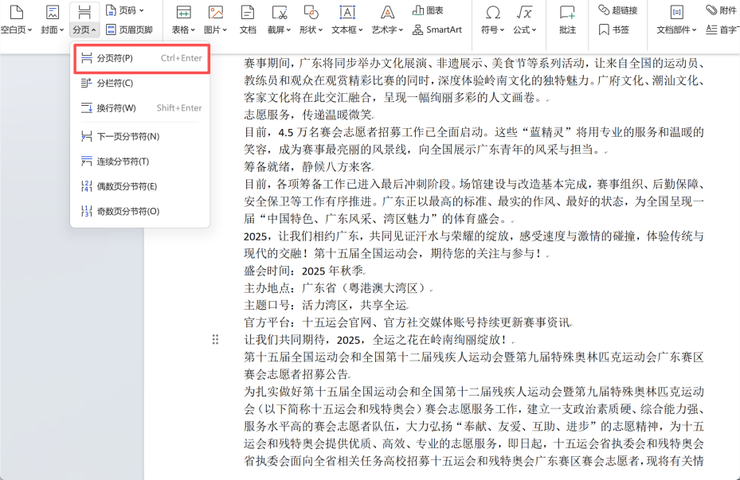
在插入中使用【分页符】将两部分内容分开
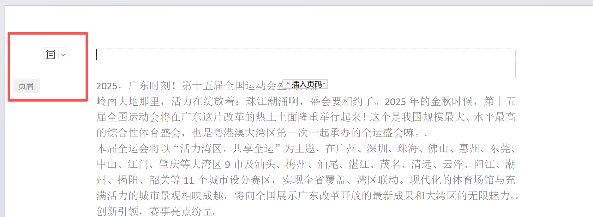
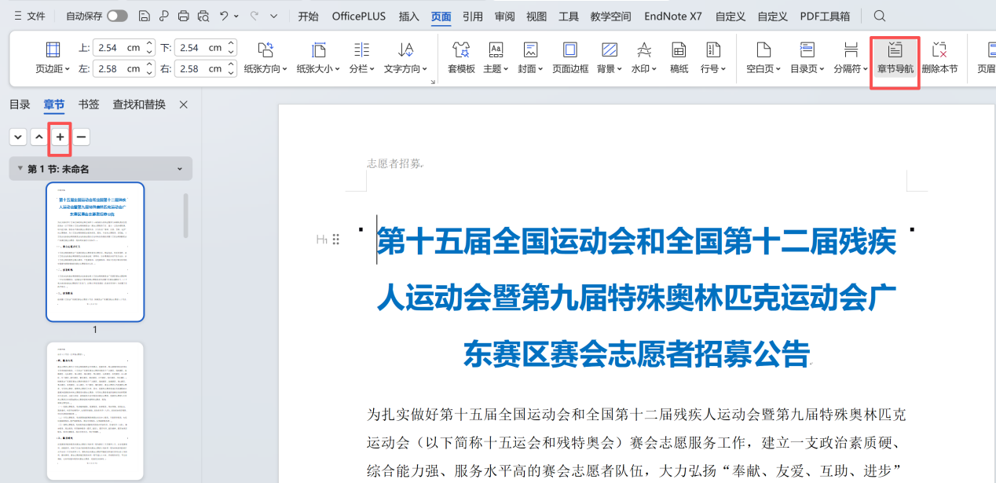
为每节设置独立的页眉

任务2：统一文档格式
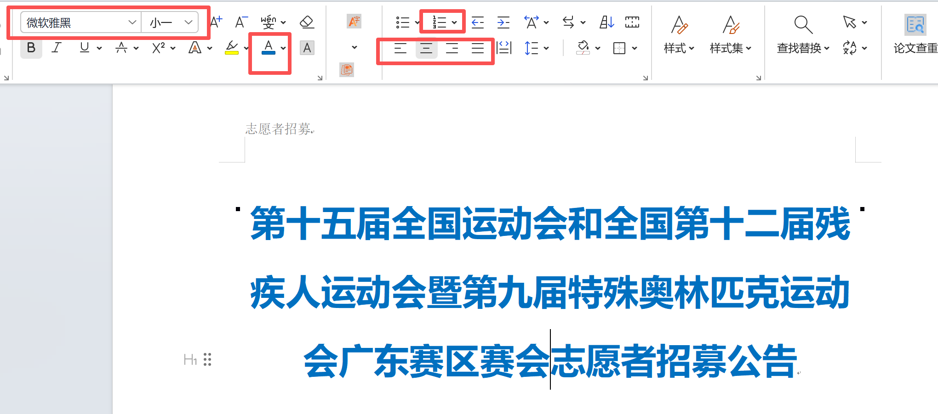
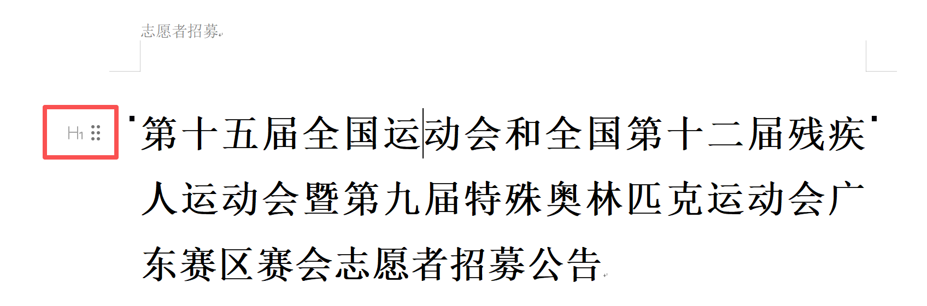
建立三级样式体系，全文统一字体、字号、行距，并应用至对应内容

任务3：页面设置与页眉页脚
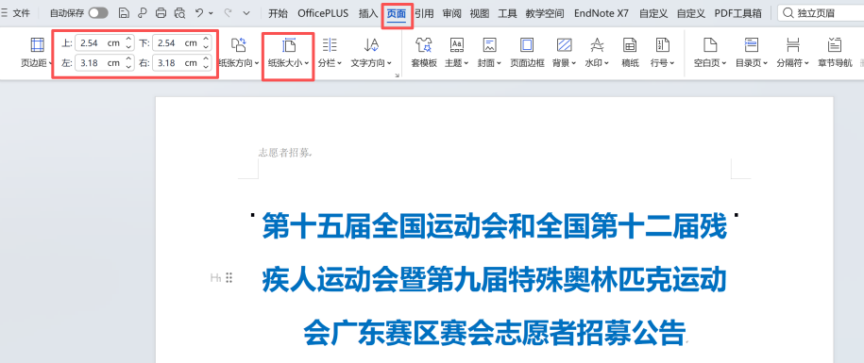
设置页面为A4纸，上下左右边距均为2.5厘米
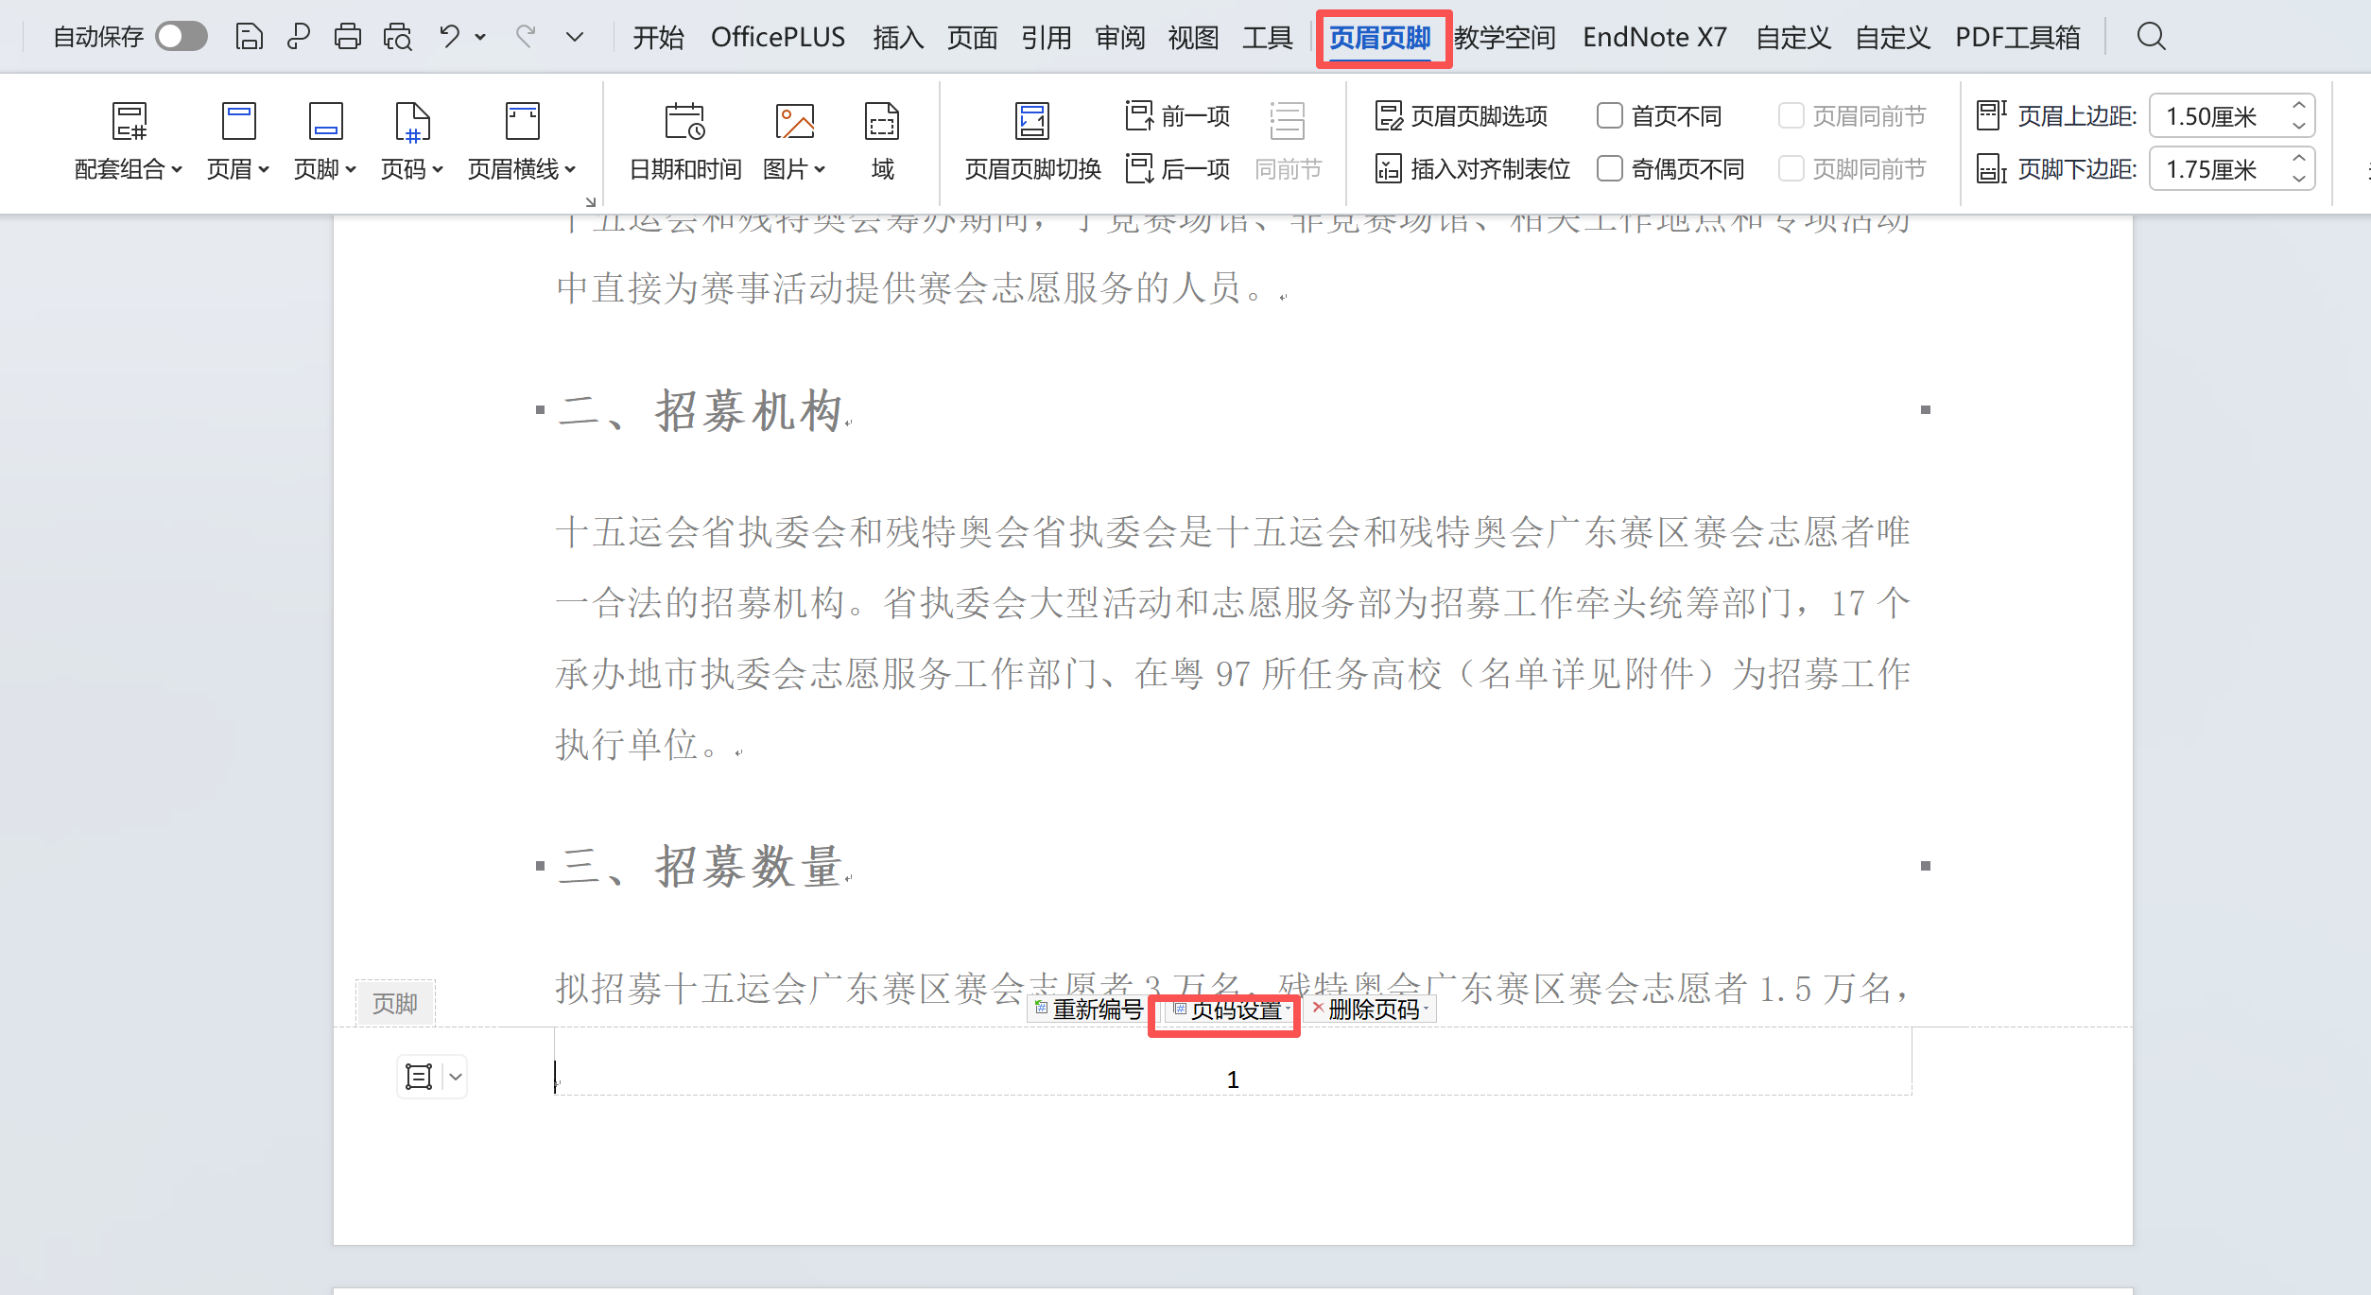
为整个文档添加统一页脚，居中插入页码（格式为“第X页，共Y页”）

第二部分：内容优化与专业处理
任务4：图文混排设计
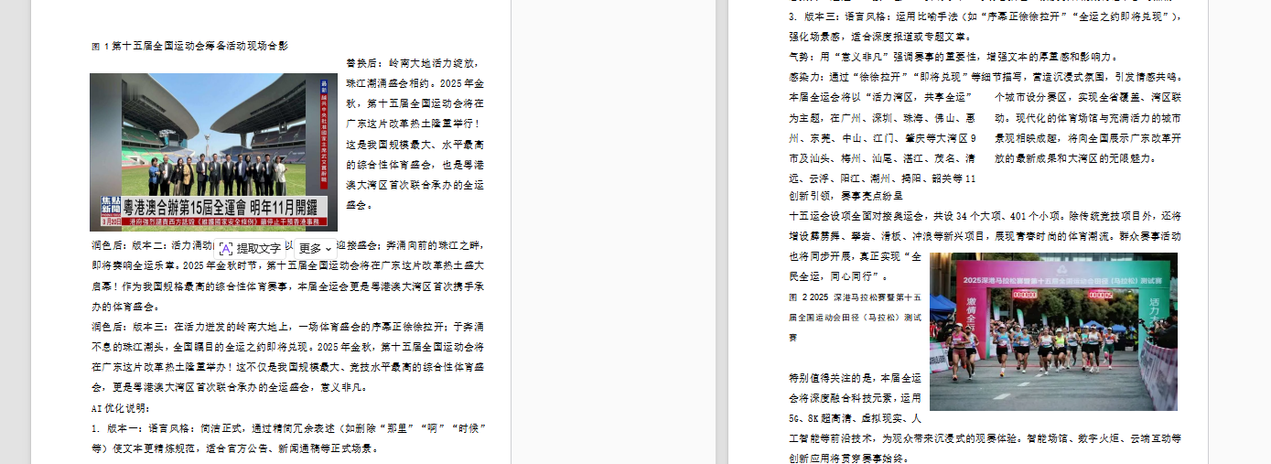

插入至少2张与主题相关的图片外部导入。使用文字环绕功能（四周型、紧密型）实现图文混排
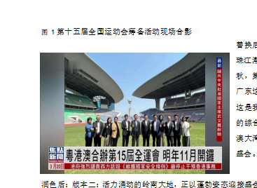
使用题注功能为图片添加说明
任务5：表格与附件处理
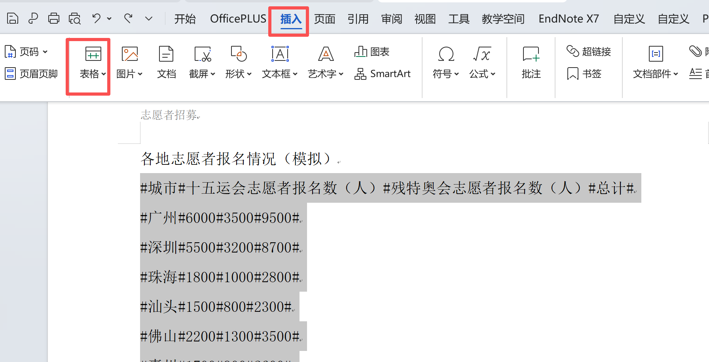
把包含很多“#”号的段落选中，转换为展示各地志愿者报名人数的表格。
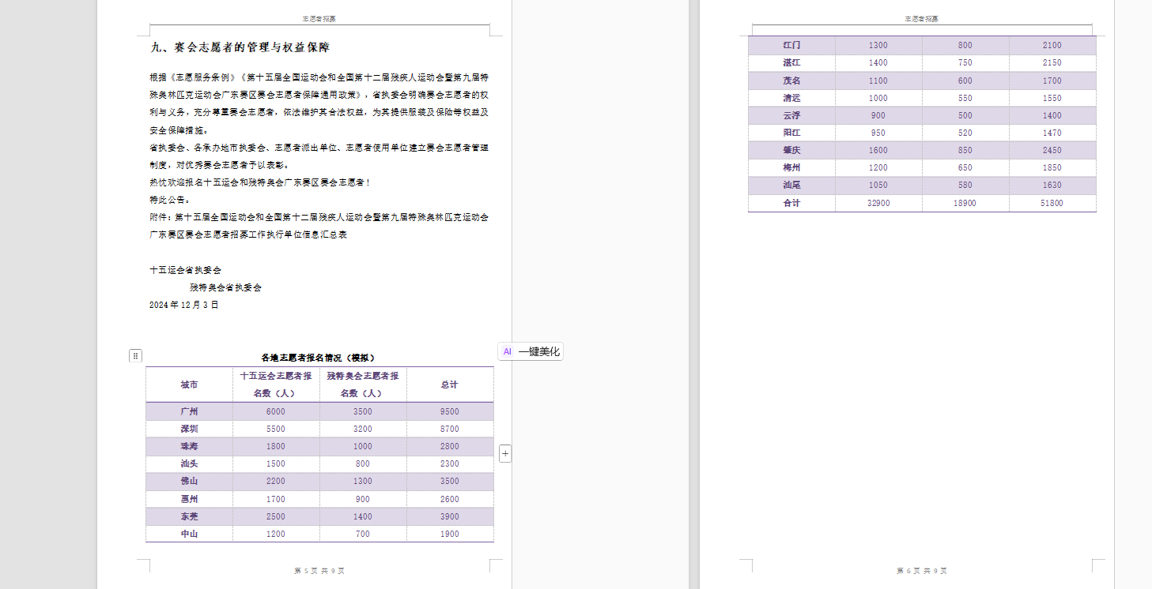设置表格样式：表头加粗，居中对齐，隔行进行变色
任务6：添加个人标识

- 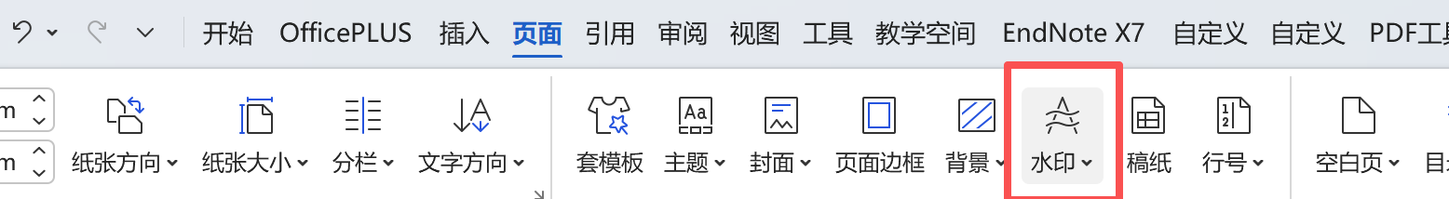
为整个文档添加文字水印，，字体为浅灰色、半透明，倾斜30度，不影响正文阅读。

第三部分：高级功能与排版优化
任务7：多级列表与目录生成
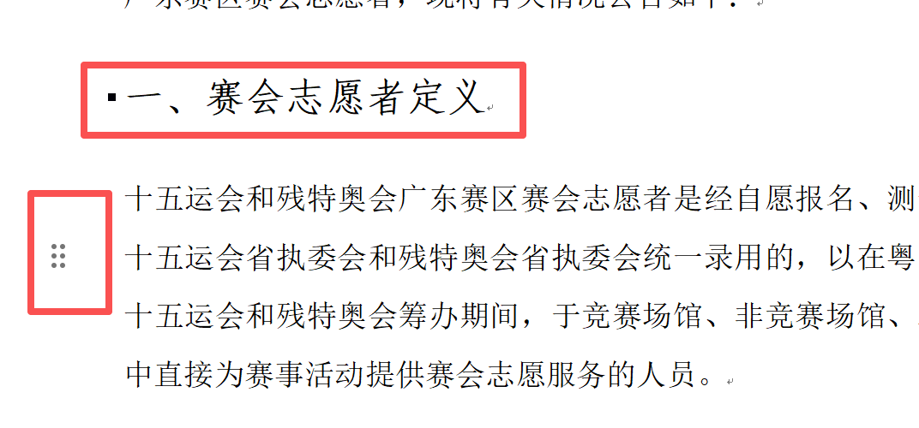
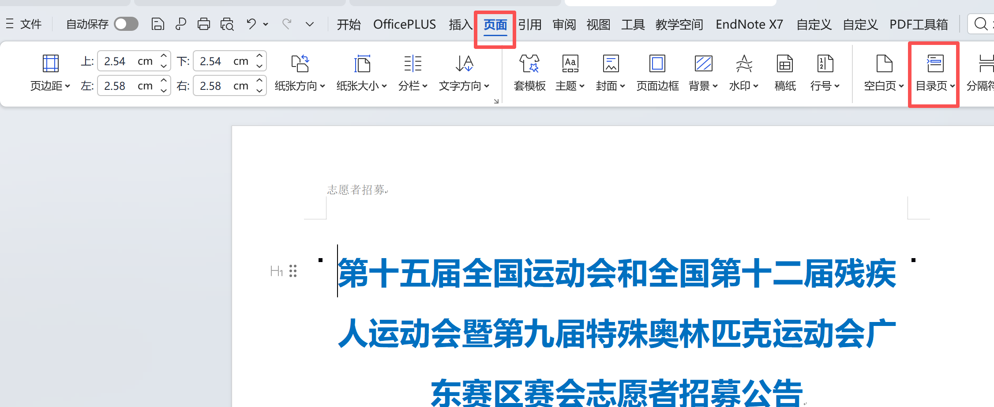
为“志愿者招募”部分的内容（如“一、赛会志愿者定义”等）设置多级列表，同时插入一个封面
任务8：分栏与文本框排版
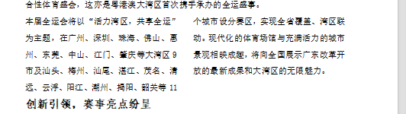
段落设置为两栏排版
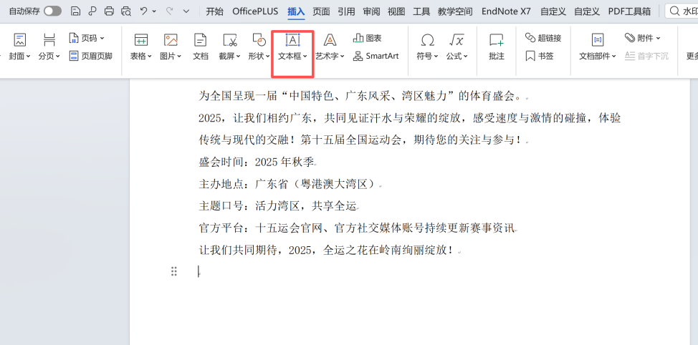
在宣传稿末尾使用文本框插入“官方平台”信息
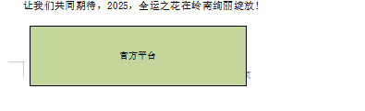
设置边框和底纹
任务9：审阅与批注功能
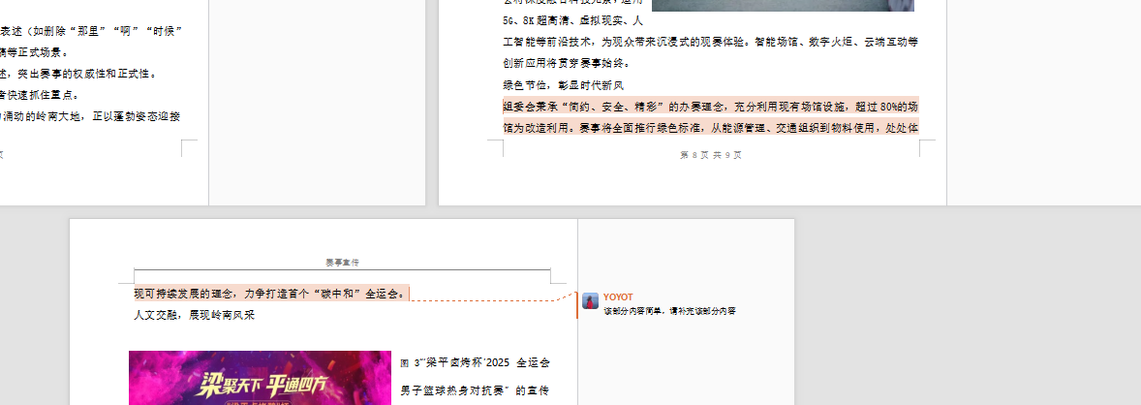
使用批注功能，对第一句话进行批注
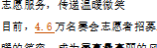
使用修订功能修改人数

第四部分：AI智能辅助优化与输出
任务10：特定段落AI优化
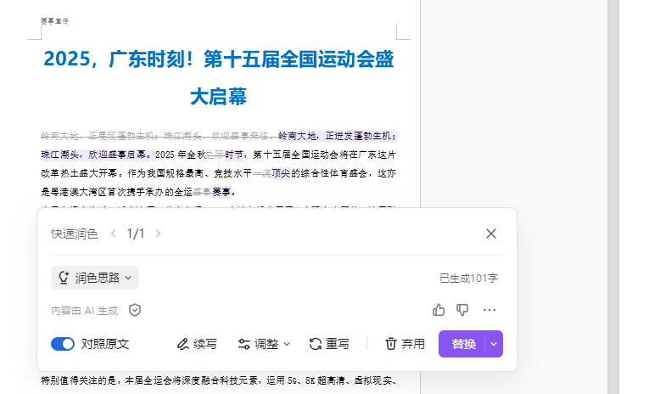
使用WPS AI的“文本优化”功能
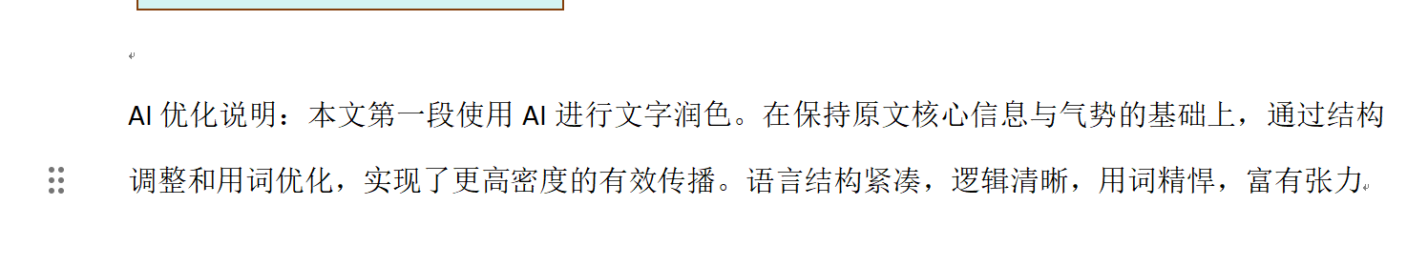
末尾注明使用了AI润色

任务11：文档保护与输出设置
为文档设置只读密码（密码为：2025games）
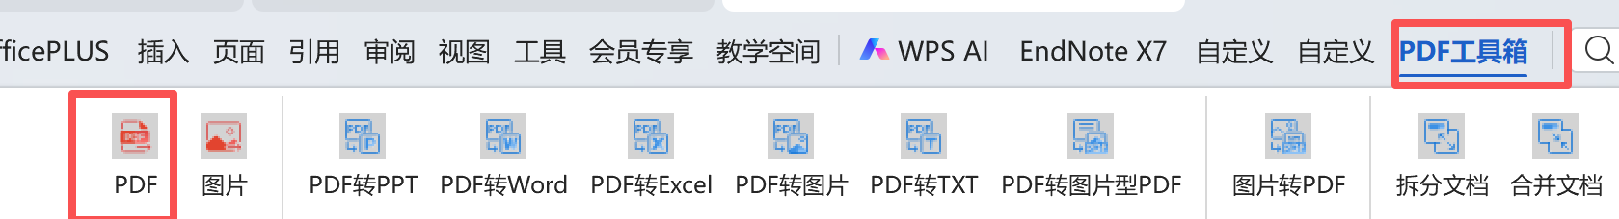
导出PDF

二、WPS表格技能考核

第一部分：内容修改与格式设置
任务1：替换操作
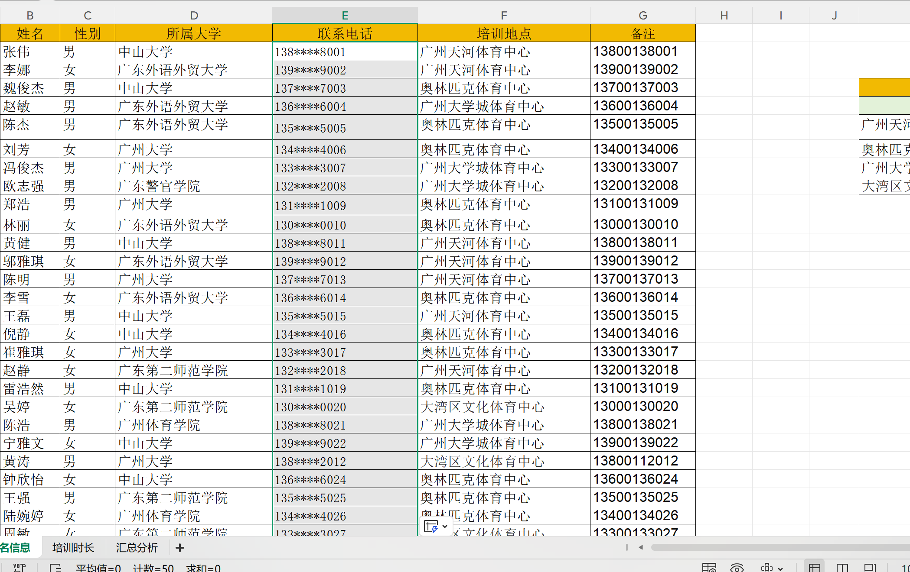
点击联系电话栏输入替换函数，选中备注栏的电话号码后输入要修改的内容，按回车，后下拉表格完成修改
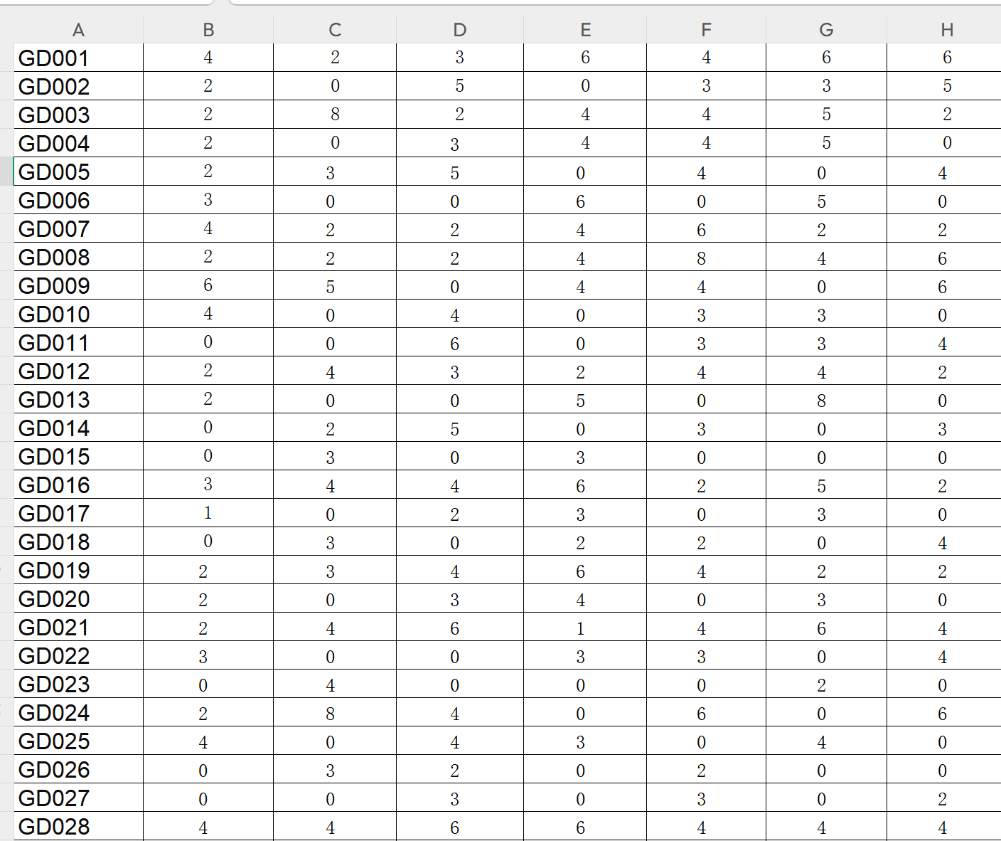
先选中全部表格，使用快捷键ctrl+G进入定位，定位选择空值后输入0,最后ctrl+回车键完成修改
任务2：数据有效性设置

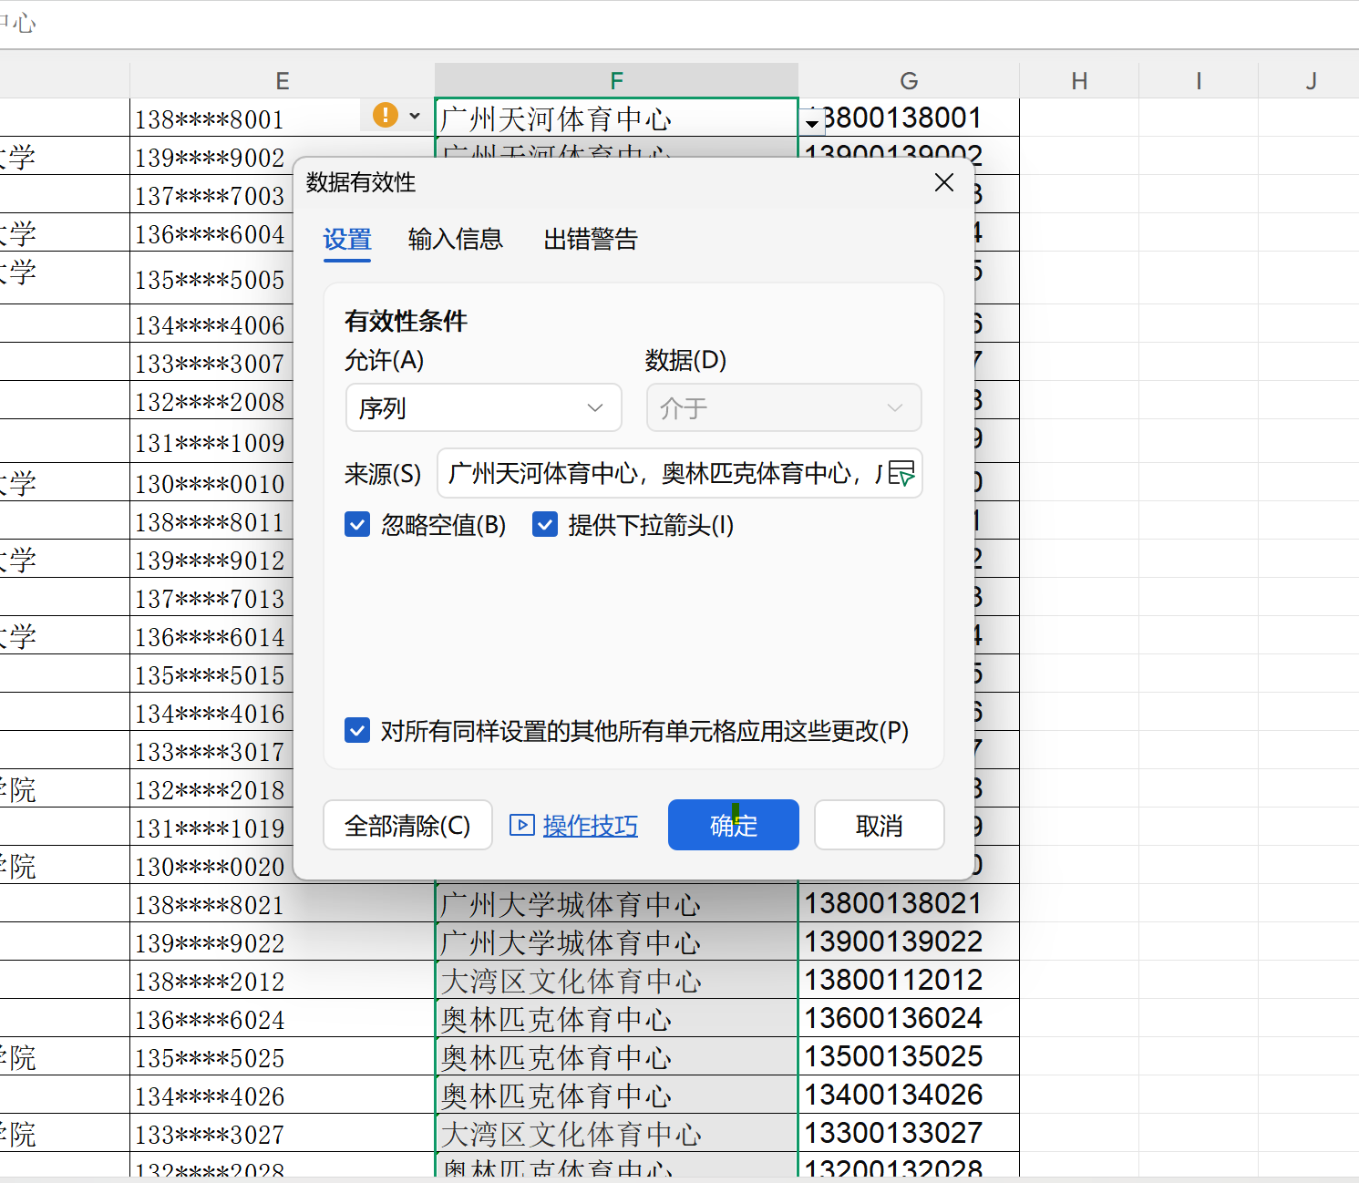
选中所需确认有效性的内容，点击上方有效性，后输入有效性内容，后点击确认
任务3：筛选操作

第二部分：公式与函数使用
任务4：统计函数
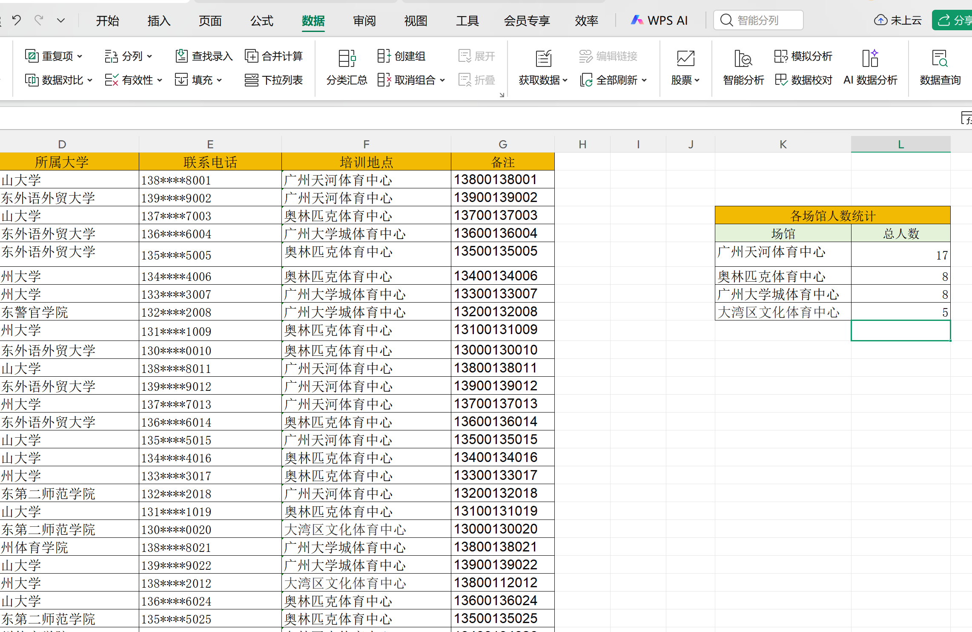
使用countif函数进行人数汇总

任务5：计算函数
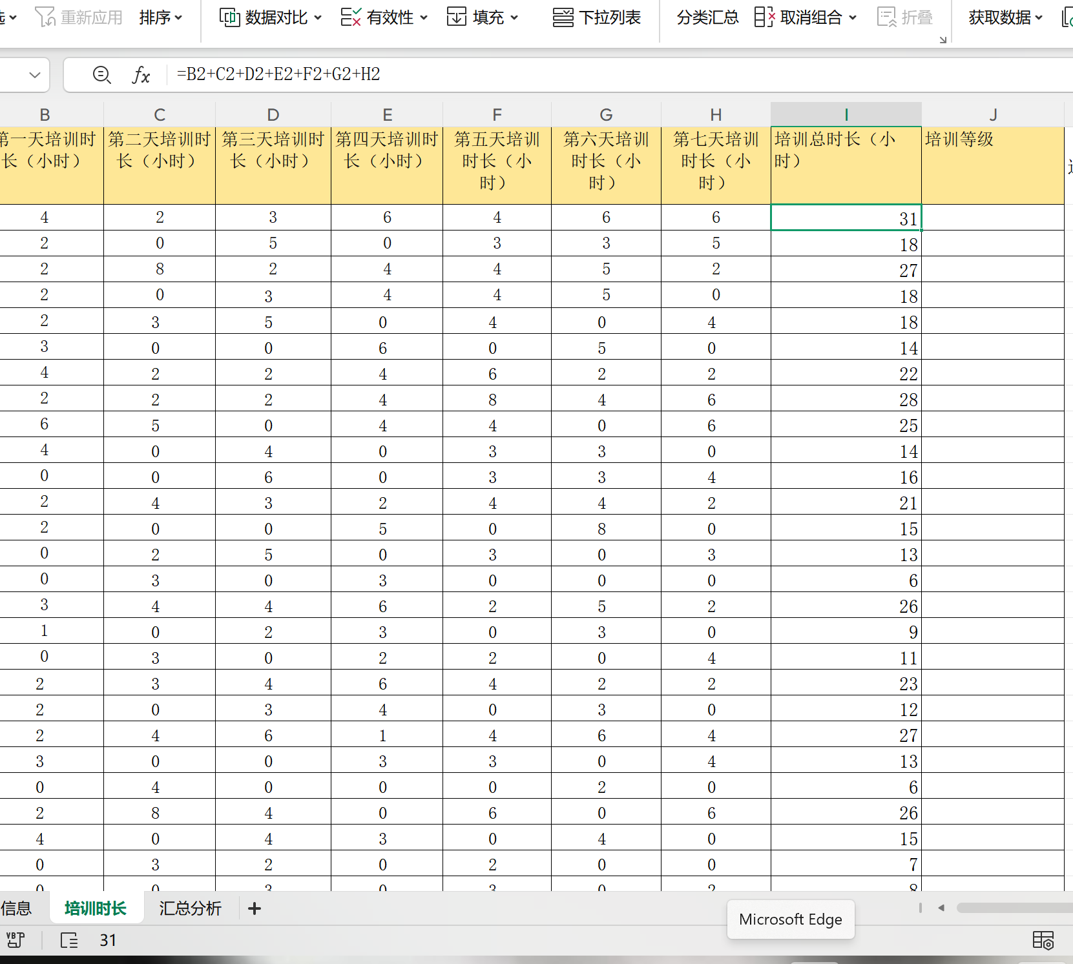
使用公式进行汇总，先在表格输入等号，再依次点击所需汇总的列，最后回车，完成汇总
任务6：条件判断函数

第三部分：数据引用与汇总分析
任务7：数据引用
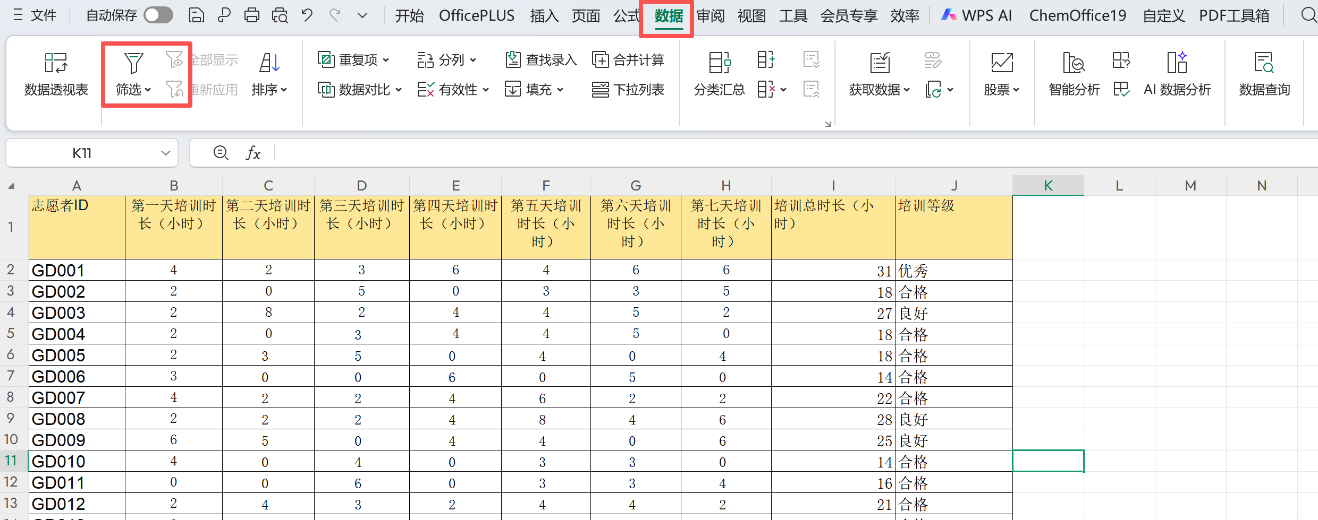
任务8：分类汇总
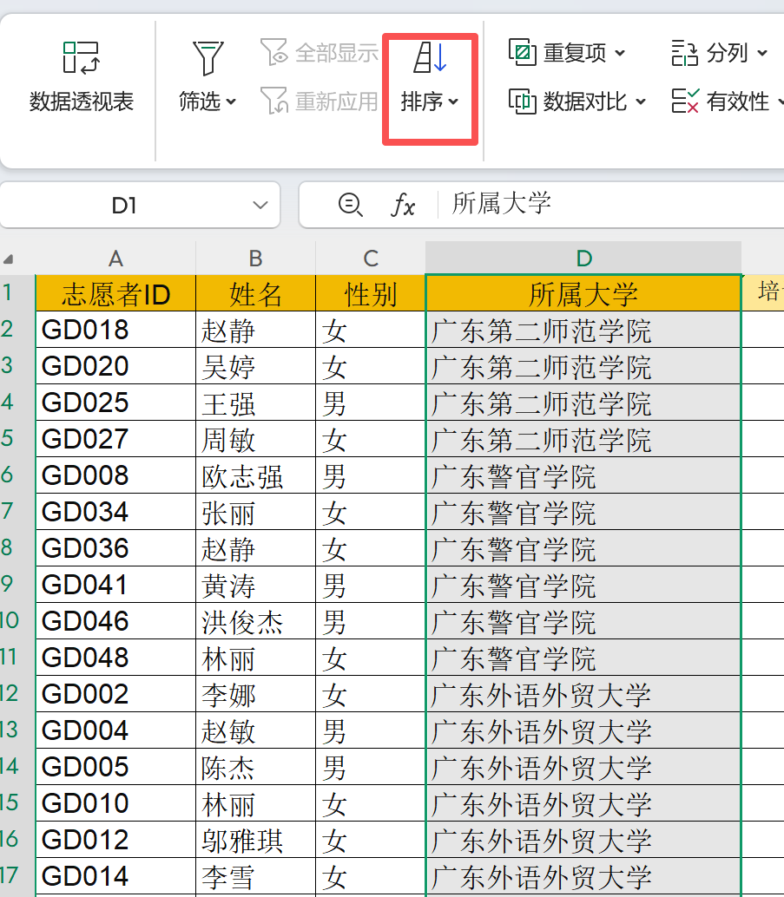
先进行排序
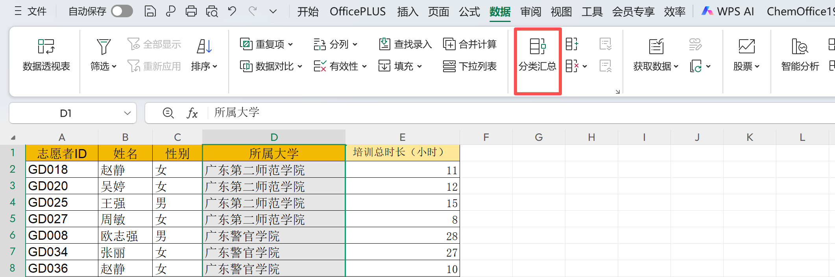
再进行分类汇总

第四部分：图表制作与AI数据分析
任务9：图表制作
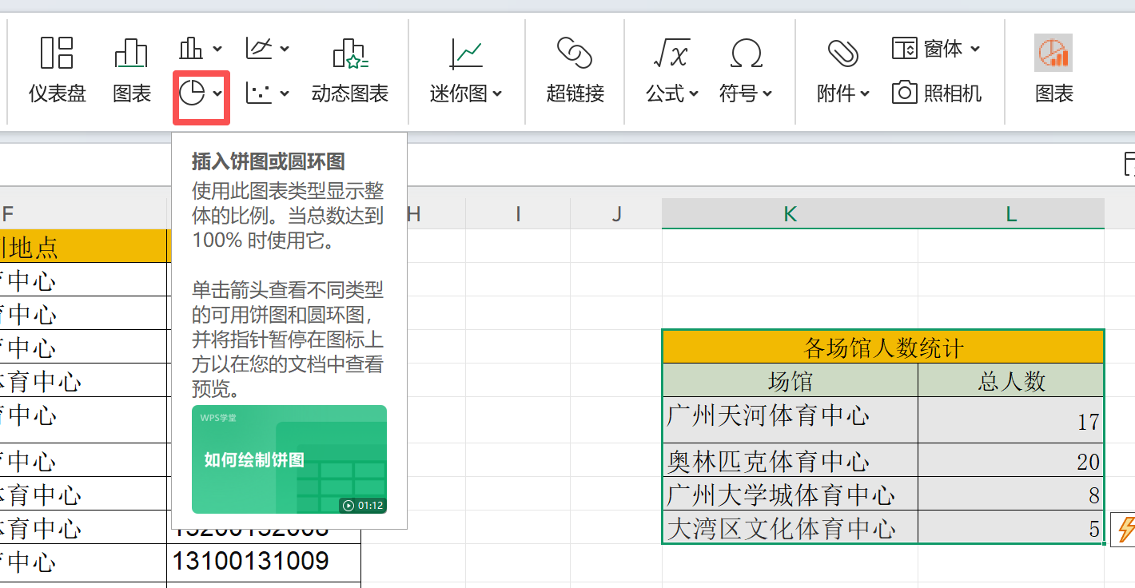
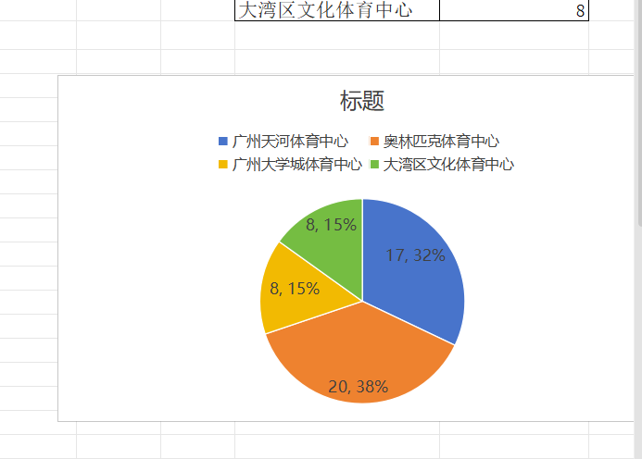

在“报名信息”工作表中，使用饼图展示各场馆人数的百分占比情况
任务10：AI 数据分析
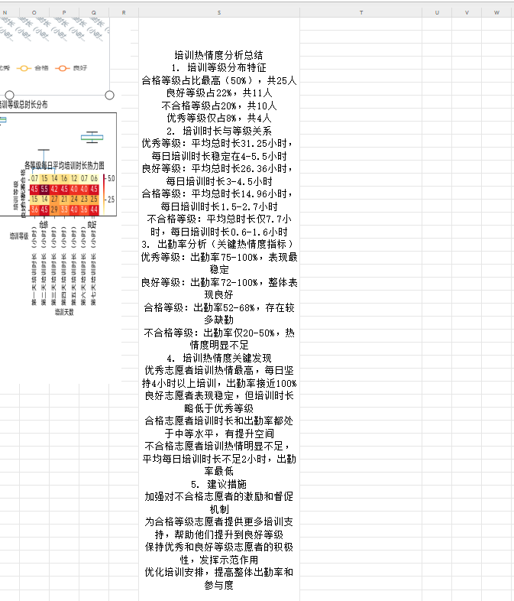
- 借助AI数据分析功能，结合志愿者的培训等级与每日培训时长，对其参与培训的热情度展开分析。

三、WPS演示文稿期末技能考核

第一部分：幻灯片内容添加
任务1：幻灯片数量
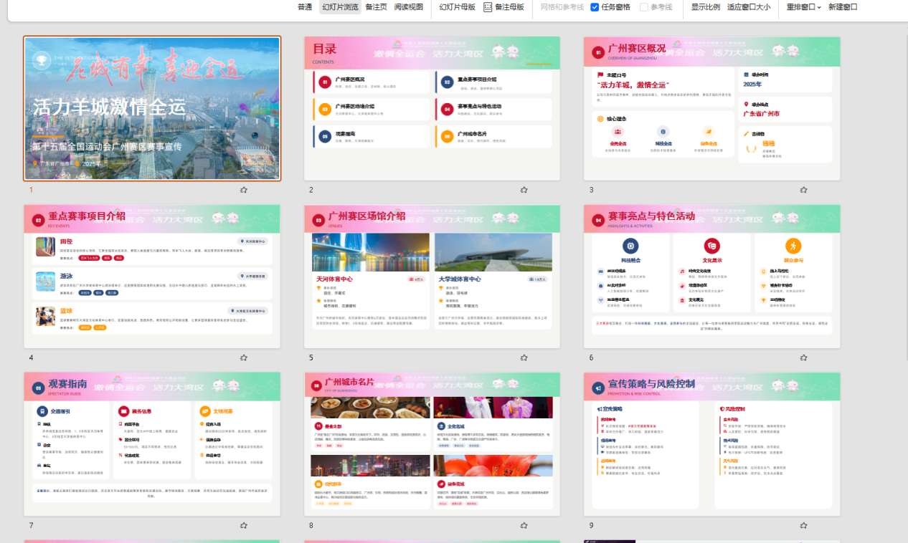
完成20+页PPT的制作
任务2：内容模块
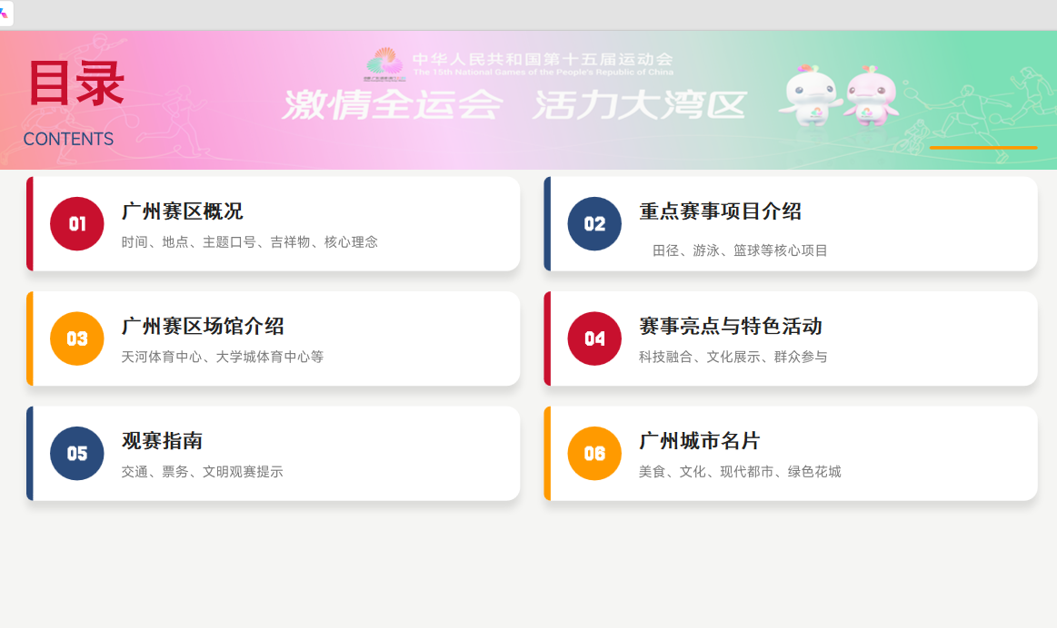
包含六大板块的内容

第二部分：幻灯片风格设计
任务3：主题风格
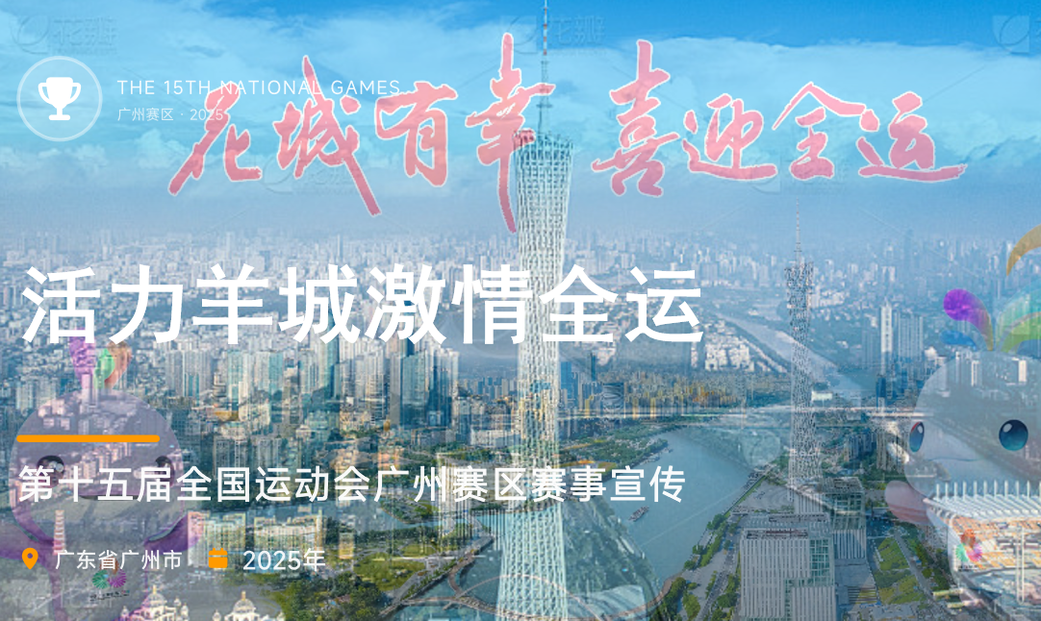
整体风格需体现“活力、动感、科技感，富有活力，内容整体丰富
任务4：模板应用
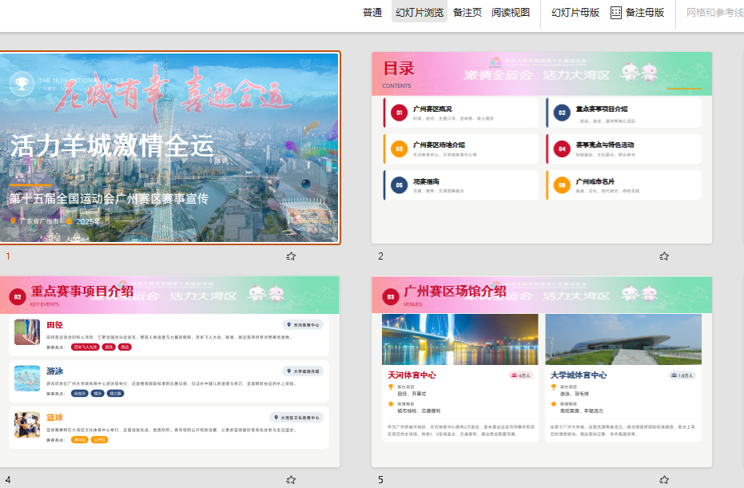
使用WPS自带的模板，排版专业统一
任务5：色彩搭配
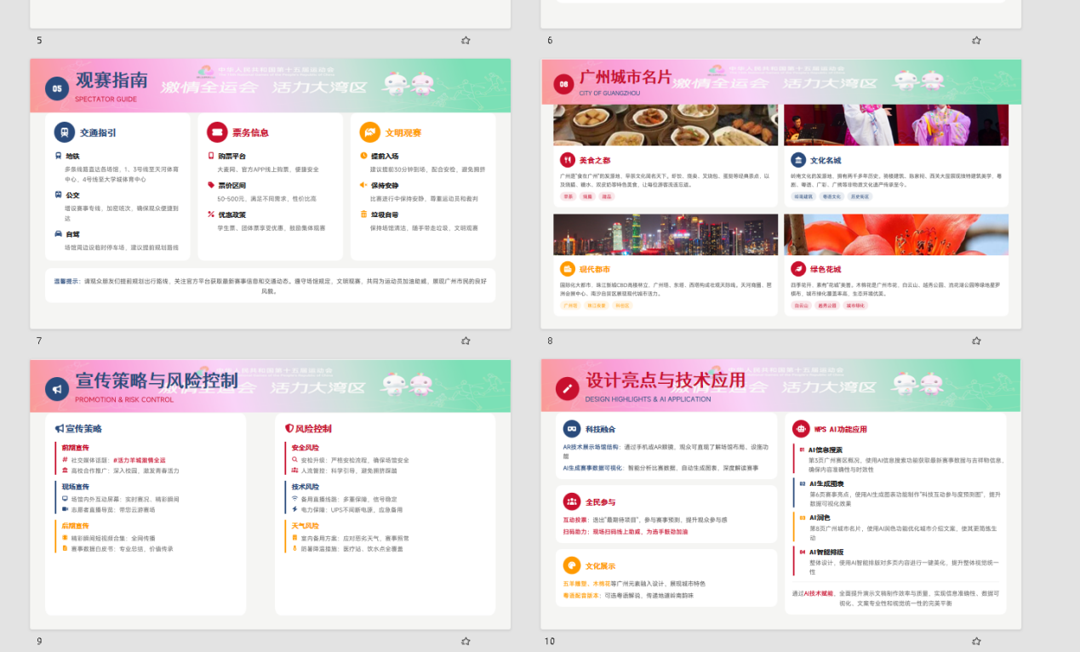
粉绿色彩为主，符合心理学色彩

第三部分：多媒体素材和图表应用
任务6：图片添加
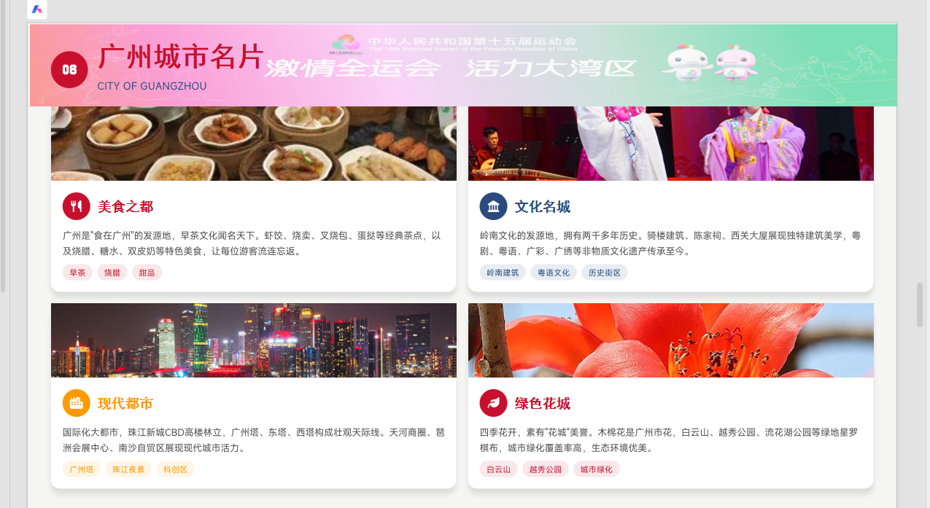
插入图片
任务7：图形与图表
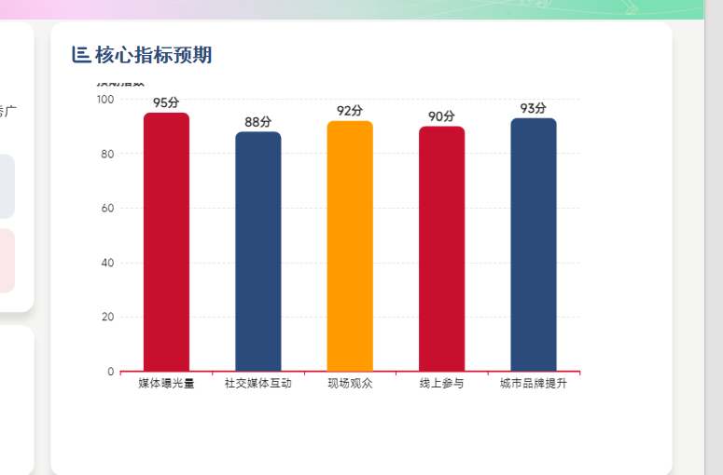
插入图表
任务8：音频/视频
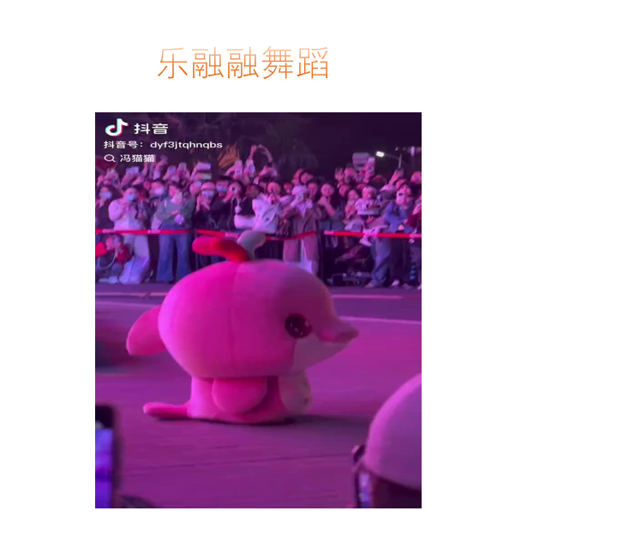
插入与主题相关的视频

第四部分：动画特效
任务9：对象动画
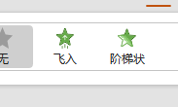
使用动画
任务10：幻灯片切换
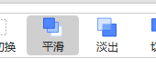加入统一的切换功能
任务11：触发动画
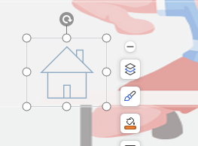
结尾加入触发动画

第五部分：WPS AI应用
任务12：AI应用
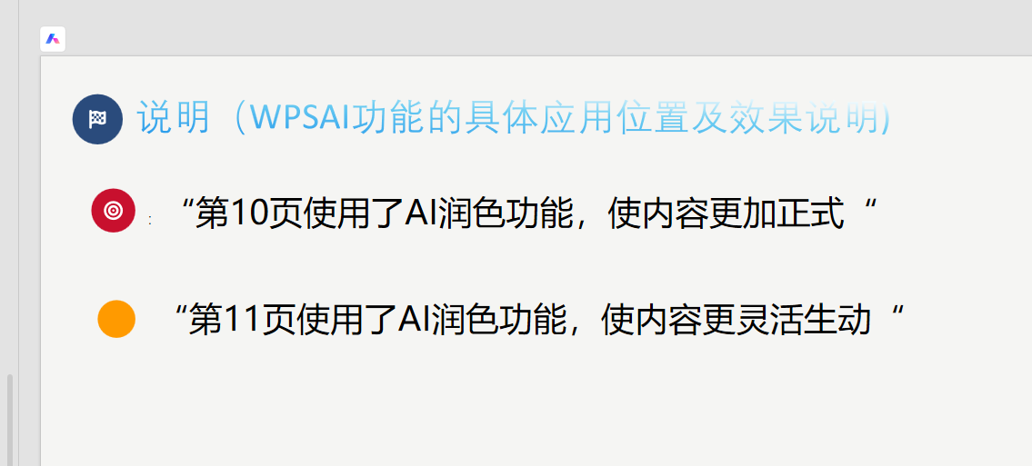

注明AI使用

